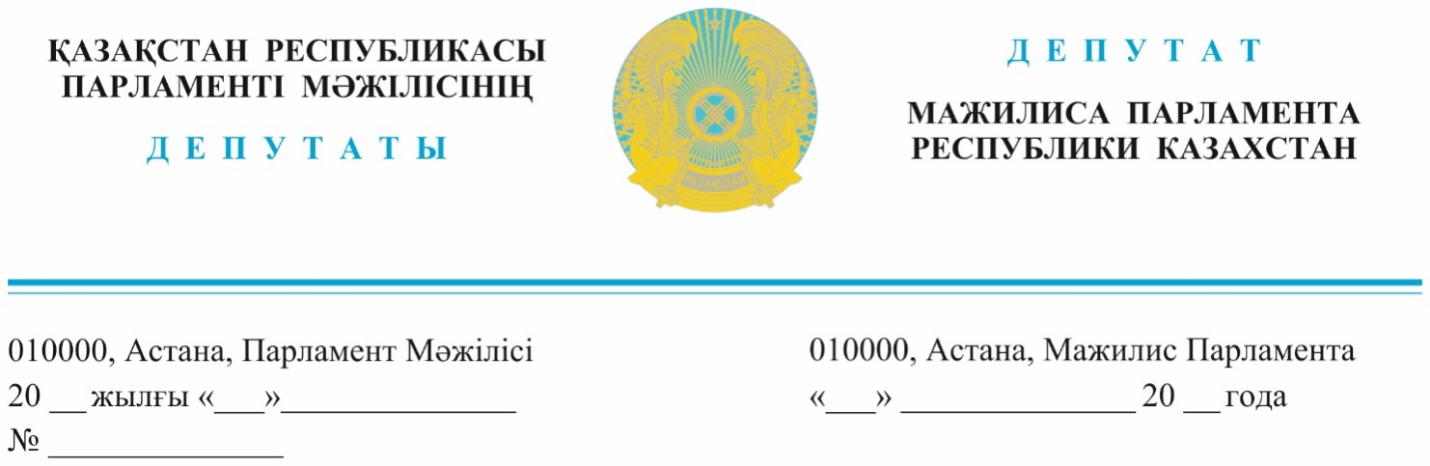

Оглашен 26 апреля 2023 года  **Заместителю Премьер-Министра**

**Республики Казахстан**

**Скляру Р.В.**

**ДЕПУТАТСКИЙ ЗАПРОС**

**Уважаемый Роман Васильевич!**

Мы хотим знать, какие богатства и в каком объеме добываются из недр Казахстана. Мы хотим знать, кто владелец - бенефициар месторождений и этого бизнеса в нашей стране.

Политическая платформа партии AMANAT ориентирована на **справедливое распределение национального дохода - к**аждая капля нефти, каждый грамм руды, каждый сантиметр земли должны работать на благо наших граждан.

Значимая роль добывающей отрасли в развитии экономики Казахстана требует соответствующего надзора и прозрачности.

Именно с этой целью в стране начата реализация общемировой Инициативы по развитию Прозрачности в Добывающих Отраслях промышленности (ИПДО) – мирового стандарта, способствующей обеспечению прозрачности доходов от нефте-, газо- и горнодобывающей отраслей промышленности.

К реализации ИПДО Казахстан присоединился в 2005 году. Проект имеет высокий статус международного политического и антикоррупционного характера и направлен на обеспечение прозрачности доходов компаний в добывающем секторе.

На законодательном уровне в Казахстане в Кодексе о недрах, в типовых контрактах и лицензиях также закреплены нормы, обязывающие недропользователей предоставлять отчетность ИПДО, подтвержденную аудитом. Однако, начиная с 2007 года, в стране вышло только 15 отчетов и получил признание за выпуск актуальной онлайн отчетности в 2016 году, последний был за 2018 год. Впервые с момента присоединения к Инициативе статус страны в ИПДО приостановлен [решением Международного Правления ИПДО](https://eiti.org/board-decision/2022-65) 1 февраля 2023 года, так как страна не опубликовала отчет за 2020 год. При этом из республиканского бюджета ежегодно выделяются средства для составления [национальных отчетов по ИПДО](https://www.gov.kz/memleket/entities/miid/press/article/details/24655?lang=ru) независимой аудиторской компанией, привлекаемой на конкурсной основе в соответствии с законом о государственных закупках.

Для координации реализации ИПДО в стране действует Национальный Совет Заинтересованных сторон (НСЗС), в составе которого государственные органы, представляющие Правительство (МИИР РК, МЭ РК, МЭПР РК, МИОР РК), депутаты Мажилиса Парламента РК, Каzenergy и АГМП (Ассоциация горно-металлургических предприятий) и гражданского общества.

После таких отчетов правительство обязано справедливо перераспределять наши доходы в целях общего развития страны, в том числе социальной сферы.

**Это особенно актуально в свете последних событий в Жанаозене, когда люди выходили с требованиями справедливого распределения доходов от нефтегазового сектора.**

В той же Украине действует закон «Об обеспечении прозрачности добывающих отраслей», на отчет ИПДО там выделилили 50 тысяч долларов США. Причем сейчас, в период военных действий.

**Работа** Национального совета Заинтересованных сторон в данное время не ведется, что делает невозможным доступ к данным для прозрачного управления средствами, поступающими от добывающего сектора экономики и**, как следствие, Национальный отчет не был подготовлен и опубликован, и теперь это** чревато исключением страны из ИПДО.

С какой-либо информацией по данному вопросу гражданам страны ознакомиться не представляется возможным, за исключением сайтов общественных объединений и НПО, бьющих тревогу с прошлого года.

По информации общественников Актюбинской области в 2018 году, на основании меморандума о социальной ответственности и сотрудничестве между акиматом Актюбинской области и ERG, ТОО «ТехноГруппСтрой» получило 53 млн 800 тыс тг от АО ТНК «Казхром» (дочерняя компания ERG) на «строительство внешних инженерных сетей и благоустройство дворовой территории 90-квартирного жилого дома в микрорайоне Батыс-2 в Актобе». Однако на деле никаких работ в этом районе не было. **А сколько таких фактов мы можем узнать из ИПДО?!**

На основании вышеизложенного, предлагаем:

1. Возобновить 4-стороннюю работу Правительства, НПО, Мажилиса и недропользователей, усилить контроль за предоставлением корректных отчетов по разведке, добыче в недрах Казахстана;

2. Обеспечить достойное финансирование данного проекта для проведения исследований на высоком профессиональном уровне;

3. Предать максимальной огласке предоставленную информацию, открыв всеобщий доступ к сведениям по доходам от нефте-, газо- и горнодобывающей отраслей промышленности.

Ответ просим предоставить в соответствии с пунктом 4 статьи 27 Конституционного Закона Республики Казахстан «О Парламенте и статусе его депутатов».

**С уважением,**

**члены фракции партии «AMANAT»**

**С.Пономарев**

**Е.Жанбыршин**

**А.Калыков**

**А.Рау**

**Б.Смагулов**

**Ж.Сулейменова**

**член фракции народно-демократической**

**патриотической партии «Aуыл»**

**А.Зейнуллин**

**председатель**

**демократической партии «Aқ жол» А.Перуашев**

**член фракции Народной партии Казахстана И.Смирнова**

исп.Даулетова Л.Т.

тел.74-63-81